為台灣加油打氣專欄(156) 可視化磊晶製程輔助設計系統

李家同

我們常常聽到半導體中間的磊晶工業製程，這種製程中常常要用到一個儀器，叫做MOCVD(Metal Organic Chemical Vapor Deposition)，這種儀器相當精密，也很複雜，可是我們可以用圖一來簡單地解釋一下它的大概原理。

圖一

MOCVD主體為真空腔體，內含有氣體噴灑頭(showerhead) 、加熱器(heater)與承載盤(susceptor)。氣體噴灑頭中有好多管子，這些管子裡面會有氣體流出，最後的目的是要在藍寶石上面生成多層薄膜，我們當然並不是指製造一種半導體產品，不同的半導體產品會有不同的製程，不同的製程對於氣體的很多參數就要完全不同，這些參數包括溫度、濃度、壓力、流量、雜質種類濃度，藍寶石其實是在一個轉盤上，轉盤會旋轉，不同的製程就要有不同的轉盤轉速。

在過去製程工程師如果要使用MOCVD，就先要設定一組參數，做一個實驗，這個實驗的時間通常長達8小時，實驗完了以後，工程師會看結果，然後微調這些參數再做實驗，通常一共要做數十~數百次左右，所以這是一個非常花時間的工作。

我們的工程師利用很多物理和化學的學問製作了一個軟體，只要工程師輸入溫度、濃度、壓力、流量、雜質種類濃度以及轉盤轉速等等參數，幾十秒鐘以後，軟體就會告訴他，在這種參數之下的磊晶結果，也就是說這一個軟體是可以模擬實驗的，也就是說工程師可以真正地免除實驗過程，當然第一次模擬以後多半工程師是不會滿意的，可是他只要修改參數，幾十秒鐘以後又可以得到模擬的結果，一直到工程師滿意以後才真正的去做一次實驗，如果仍然不滿意，他可以利用這套軟體繼續尋找最好的參數，當然也還是要再做一次真正的實驗。

在過去要做數十~數百次左右的實驗，現在只要做2~3次就可以了，要知道軟體的模擬是非常快的。

更有趣的是，我們的工程師建置一個仿真實磊晶實驗製程的驗證載台，使得製程工程師可以看到氣體的流場，如圖二。

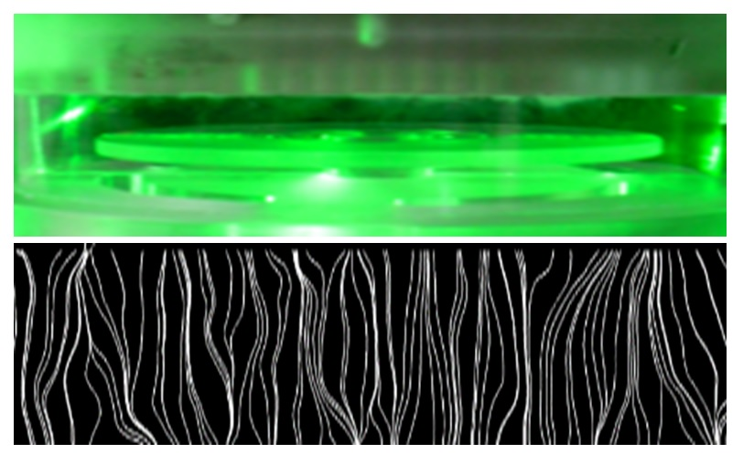

圖二

資深的工程師一看到流場就知道這個參數需不需要改善，以及往哪個方向改善，真正的設備是完全密封的，過去製程工程師是無法看到磊晶製程中氣體流場的變化，而現在製程工程師所看到的流場是模擬真實磊晶製程環境而產生出來的，進而提升該系統軟體找到最佳化製程參數的準確度。

我們可以看出，這種輔助設計的軟體是非常有用的，可以大量的縮短工程師在量產以前所需要的時間，可是也希望大家知道，這種軟體是要有學問的人才能夠設計的，如果你的數學、物理、化學等等的學問不夠，根本不可能有軟體。

因此我們應該要知道，國家需要非常厲害的工程師，如果我們沒有這種工程師，是不可能做出好的工業產品，應該慶幸的是，我們的大學培養了很多這種很有學問而又肯努力工作的工程師，我們不僅應該感謝這些工程師的辛勤工作，也應該同時感謝當初培養他們的大學教授們。

